Маршрутный лист на период дистанционного обучения для детей 2 младшей группы
Вторник 10.01.2023
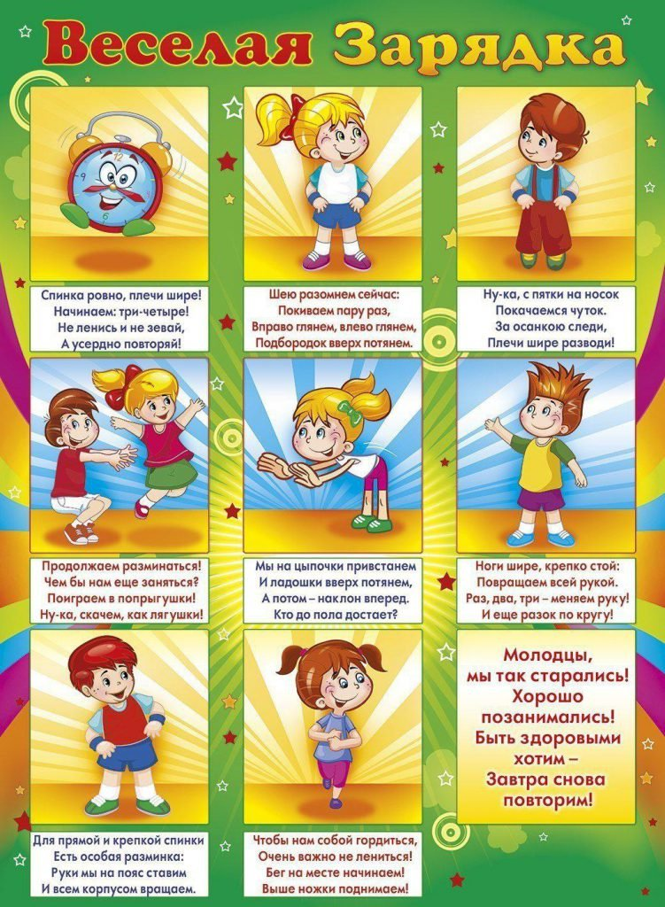
1 Разминка-МАЛЫШАРИКИ 2 Общеразвивающие упражнения
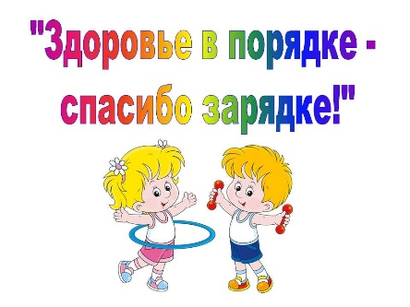
https://youtu.be/62piQhWPiYc

3 Игра
Через ручеек
На полу кладем две ленточки на расстоянии 1 метра одна от другой. На этом расстоянии кладутся «камешки» (их роль могут взять на себя обыкновенные листы бумаги) на определенном расстоянии друг от друга. Ребенок стоит у черты-на берегу ручейка, он должен перейти (перепрыгнуть) его по камешкам, не намочив ноги.

